Dúvida | Como importar cupons pela opção total (arquivo único de cupons / cuponzão) no Integral Varejo?

Caminho: Vendas Automação >> Importações >> Cupons >> Total

Ao final do dia o sistema Frente de Loja verifica todos os arquivos de cupons gerados pelo caixa e gera um único arquivo.
Para importar esse arquivo único, acesse a localização citada acima.
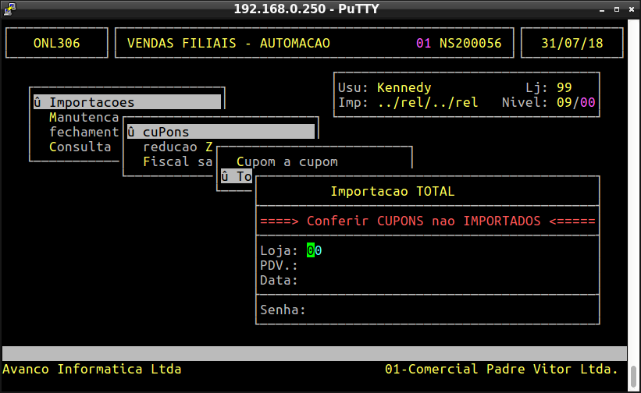
Informe a Loja, PDV (caixa), que pode ser individual ou 99 que corresponde à todos os caixas e a Data que deseja importar os cupons. No campo Senha, informe a senha de administrador para confirmar a importação dos cupons.

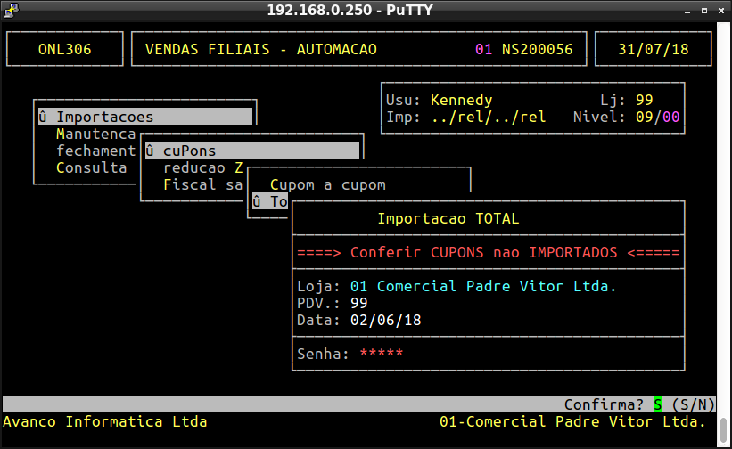
Observação: Os arquivos de cupons devem estar no diretório do dia que fica armazenado no diretório RETAG para que o arquivo único de cupons seja gerado.

